Краткосрочный план-конспект по физической культуре
№32 9 «Б» класс
2 четверть
III Гимнастика |  | Школа: ОШ №1
Дата: 19.11.2021 |  | ФИО учителя: Шимбаев Алишер Маратович
Класс: 9 «Б» |  | Количество присутствующих: отсутствующих:
Тема урока |  | Комплексы упражнений ритмической гимнастики
Цели обучения |  | 9.3.2.1. Определять влияние упражнений, на функциональные системы организма
Цели урока |  | Все учащиеся смогут: объяснять и демонстрировать комбинации движений и их последовательность в широком диапазоне упражнений, проводить общую разминку перед физическими занятиями.  Многие учащиеся смогут: объяснять и демонстрировать комбинации движений и их последовательность в широком диапазоне упражнений, проводить общую разминку перед физическими занятиями и демонстрировать компоненты техники восстановления организма.  Некоторые учащиеся смогут: объяснять и демонстрировать комбинации движений и их последовательность в широком диапазоне упражнений, оказывать помощь и моральную поддержку своим сверстникам; находить и устранять ошибки при выполнении упражнения; давать рекомендации по улучшению техники выполнения упражнений...
Ход урока
Запланированные этапы урока | Деятельность учителя на уроке |  | Деятельность ученика | Оценивание | Ресурсы
Начало урока  (15 минут) | 1. Построение, объяснение задач урока  Построение в шеренгу. По команде учителя «Равняйсь!» учащиеся равняются по носкам у заранее обозначенной линии. Учитель объясняет, какой строй называется шеренгой. По команде «Смирно!» принимается основная стойка (пятки вместе, носки врозь) без движений. На следующую команду — «Вольно!» следует стать свободно, ослабить в колене правую или левую ногу, с места не сходить. Перестроение в колонну по одному.  Беседа по организации и содержанию уроков физической культуры в I четверти. Педагогу необходимо прочитать правила поведения в спортивном зале; выявить, кто из детей болел в летний период и чем, собрать справки от освобожденных от занятий после перенесенной болезни. Также нужно спросить, кто научился летом держаться на воде или проплывать 5- 10 м (К)  2. Учащиеся выполняют:  - Ходьбу на носках, руки на поясе;  - Ходьбу на пятках, руки за спину;  - Бег по кругу в медленном темпе;  - Бег с изменением направления «змейкой».  Восстановление дыхания  ОРУ без предметов:  1. И. п. – о.с. 1 – 4 – круговые движения головой в левую сторону; 5 – 8 – то же в другую сторону.  2. И. п. – руки к плечам. 1 – 2 – два круга согнутыми руками вперед; 3 – 4 – то же назад; 1 – 4 – поочередные круговые движения вперед; 5– 8 – то же назад.  3. И. п. – о.с. левая рука вверх, правая вниз.1 – 2 – пружинистые движения руками; 3 – 4 – смена рук, повторить то же. Повторить 4 раза  4. И. п. – стойка руки на пояс. 1 – 4 – круговые движения тазом влево, 1-4 – то же вправо. Повторить 4 раза  5. И. п. –стойка ноги врозь. Руки перед грудью, 1- 8 - поднимание бедра к рукам.  6. И. п. – стойка ноги врозь, руки на поясе. 1 – присед, руки вперед, 2- И.п, руки на пояс. Повторить 8 раз  7. И. п. – о.с. – прыжки на месте. На левой 10 раз . на правой 10 раз, на двух ногах 10 раз.  8. На месте – ШАГОМ – МАРШ!  Вопросы учащимся:  Можете ли вы перечислить необходимые двигательные навыки при выполнении упражнений в игровой ситуации?  После выполнения разминки учитель предлагает учащимся провести оценивание эмоционального настроения |  | - Приветствуют учителя.  - Формируют тему урока, определяют цели урока.  Учащиеся слушают учителя, задают вопросы.  Смотрят видеоматериал  Выполняют задание под руководством учителя.  - соблюдает технику безопасности;  - выполняют комплекс упражнений  - выполняют разминочный бег, прыжки  - выполняют ОРУ на месте  - измеряют пульс  - отвечают на вопросы  - проводят эмоциональное оценивание своего настроения | Оценивание эмоционального состояния учащихся  ФО «Солнышко и тучка»  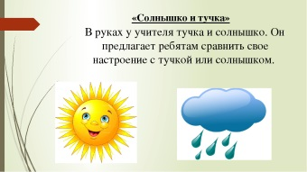 | Ссылка на интернет-ресурс, построения и перестроения:  https://nsportal.ru/detskiy-sad/fizkultura/2015/02/11/obuchenie-betey-stroevym-uprazhneniyam-igry-na-perestroenie  Свисток для учителя
Середина урока  (25 минут) | 1 Круговая тренировка.  1) поднимание туловища;  2) подтягивание в висе лежа;  3) приседание  5. Лазание по канату  Задание: Подводящие упражнения. Страховка.  - Прыжок с высоты с разведением и сведением ног в воздухе (в полете).  - Из упора лежа, толчком ног, перейти в упор, стоя, согнувшись ноги врозь.  - Из упора лежа, отталкиваясь руками и ногами, стойка ноги врозь.  - Прыжок ноги врозь через козла в ширину и в длину.  - То же, отодвигая мостик от снаряда (до1м).  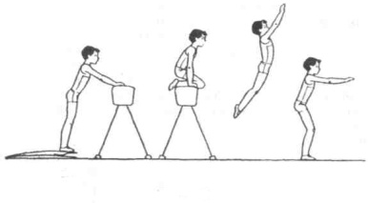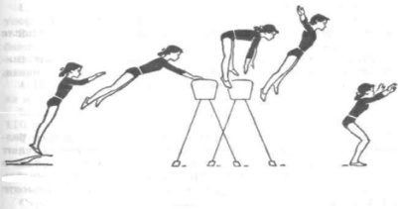  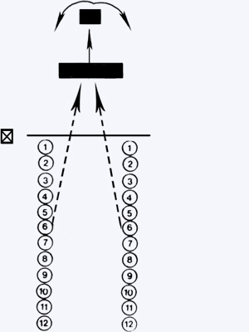  (К, Д, Г) Соревнование "Преодолей снаряды": Две команды выстраиваются перед стартовой линией, в 10 шагах от них стоит конь, а за ним — козел. За снарядами находится стойка (на расстоянии 8—10 шагов от них). Игроки в командах рассчитываются по порядку номеров. Преподаватель вызывает любой номер, и пара игроков из разных команд должна выполнить определенное задание. Задача каждого игрока — преодолеть оба снаряда последовательно, затем добежать до предмета, обежать его, вернуться назад и пересечь линию «финиша». Правила: Игрок, закончивший дистанцию первым, получает 2 очка, пришедший вторым — 1. Можно снять 1 очко с игрока, если он плохо выполнил задание. Побеждает команда, набравшая большее количество очков. Преподаватель должен называть в первую очередь номера тех участников, которые не ожидают вызова, невнимательны.  .Вопрос для диалога:  Дайте комментарий относительно того, как деятельность помогла вам развить навыки работы в команде и в повы  шении эффективности бщих инструкций и  После выполнения задание учитель предлагает учащимся провести оценивание |  | - делятся на пары  - соблюдают технику безопасности;  - отвечают на вопросы  - критически оценивают себя и других  - делятся на группы  - развивает физические свойства;  - отвечают на вопрос  - дают комментарии | Учащиеся проводят взаимооценивание между группами по стратегии «Две звезды и одно пожелание».  ФО «Звёздочки»  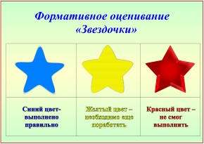  ФО «Сэндвич похвалы»  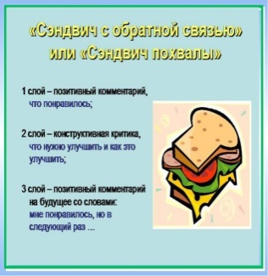 | Большое, свободное пространство  Видео урок лазание по канату, а 3 приёма:  https://www.youtube.com/watch?v=mzh__DLCR4M  https://www.google.kz/search?q=лазание+по+канату+в+три+приема  Свисток для учителя
Конец урока  (5 минут) | Подведение итогов  Отмечает учеников выполнявшие упражнение наиболее успешно.  Указывает на часто допускаемые ошибки.  Учитель задает домашнее задание:  - выполнить отжимание, пресс, подтягивание |  | - измеряют пульс.  - оценивают свою работу на уроке.  - выполняют дом. задание. | Учащиеся вместе с учителем располагаются сидя в кругу. | Ручки,  листы бумаги

